附件2：
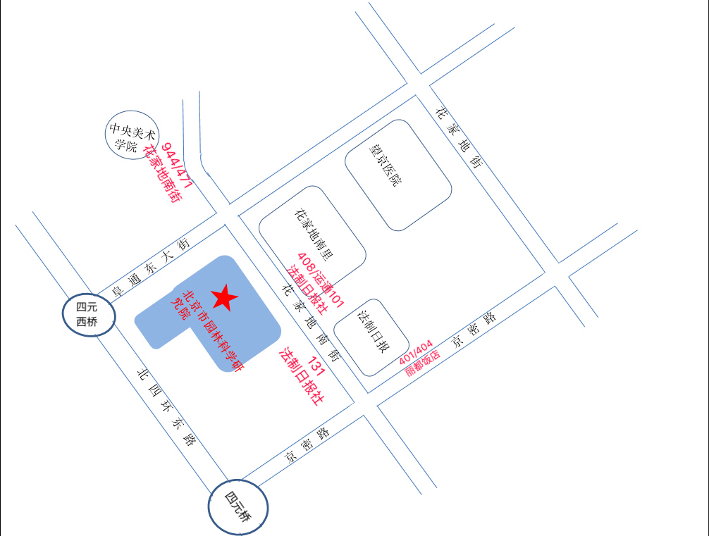
北京市园林科学研究院交通地图

地址：北京市朝阳区花家地甲７号。
乘车路线：
1：401、403、404路汽车丽都饭店下车南行400米，丁字路口内。
2：944、471路花家地南街站下车。
3：408路、运通101、131路，法制日报社下车。
4. 以上公交线路仅供参考。遇有公共交通线路发生变化时，请登录北京公交网（www.bjbus.com）查询最新公交线路。

